Қазақстан Республикасының Білім және ғылым министрлігі
«№3 Қабанбай орта мектебі МЖДШО бар» кмм
Қысқа мерзімді (сабақ) жоспары
Туған өлке табиғатындағы жылы және суық түстер. Реңк атаулары

(сабақтың тақырыбы)
Бөлім: | Менің туған өлкем
Педагогтің Т.А.Ә. (болған жағдайда) | Р.Ж.Рахимов
Күні: | 14.12.2021 ж
Сынып: 2 | Қатысушылар саны: | Қатыспағандар саны:
Сабақтың тақырыбы | Туған өлке табиғатындағы жылы және суық түстер.  Реңк атаулары
Оқу бағдарламасына сәйкес оқыту мақсаттары | 2.2.2.1 Әр түрлі әдістер мен тәсілдерді пайдаланып, материалдарды (көркемдік, табиғи және жасанды) және құралдарды қолдану, эксперимент жүргізу
Сабақтың мақсаты | Әр түрлі әдістер мен тәсілдерді пайдаланып, материалдарды және құралдарды қолдану арқылы эксперимент жүргізе отырып, суық және жылы түстерді ажырата білу
Сабақтың барысы
Сабақтың кезеңі/ уақыт | Педагогтің әрекеті | Оқушының әрекеті | Бағалау | Ресурстар
Сабақтың басы  5 мин | Сәлемдесу, түгендеу. Психологиялық ахуал қалыптастыру.  Әр адамға туып-өсіп, балалық шағы өткен жері ыстық. Біреулер есейіп, басқа жерге қоныс аударады.  Ал енді біреулер туған жерінде мәңгі қалады. Алайда адам қай жерде жүрсе де, туған өлкесіне қуана оралады.  «Миға шабуыл» сұрақтары  1. Туып-өскен жерің туралы айтып бер. Алдымызда қандай мереке келе жатыр?  2. Ол саған несімен қымбат ?  3. Пейзаж дегеніміз не? Есіңе түсір.  4. Жылдың әртүрлі мезгілдерінде сенің туған өлкеңнің табиғатында қандай түстер басым болады?  Сабақ тақырыбымен, мақсатпен таныстыру | Шіркін сурет сабағы,-  Ауылды еске салады  Мың құбылтып бояймыз,  Туып өскен даланы.  Қызыл бояу қызғалдақ,  Сары бояу сарғалдақ  Жасыл бояу жайлауым,  Іздеп барар арманым  Сұрақтарға жауап береді, ой бөліседі. | Мадақтау
Сабақтың ортасы  35 мин | 1. Қандай негізгі түстерді білесің?  2. Құрама түстер қандай түстерден тұрады (қызғылт сары , жасыл және күлгін)?  Слайд арқылы жылы және суық түстерге тоқталып өтемін.  Жылы түстерге қызыл, сары, жасыл, қызғылт сары, ал суық түстерге көгілдір, сия көк, көк түстер жатады.  Практикалық жұмыс. Туған өлкеннің табиғатын жылы және суық түстерді қолдана отырып, бейнеле.  Сергіту сәті «Бағдаршам» ойыны  Білім алушылар төрттен топтастырылады. Бір ойыншыға қызыл, біреуіне жасыл, біреуіне сары түсті карточкалар мен бір ойыншыға ту беріледі. Бағдаршамның қандай түсі жанғанын мұғалім айтып тұрады.  «Жұптас – ойлан- бөліс»  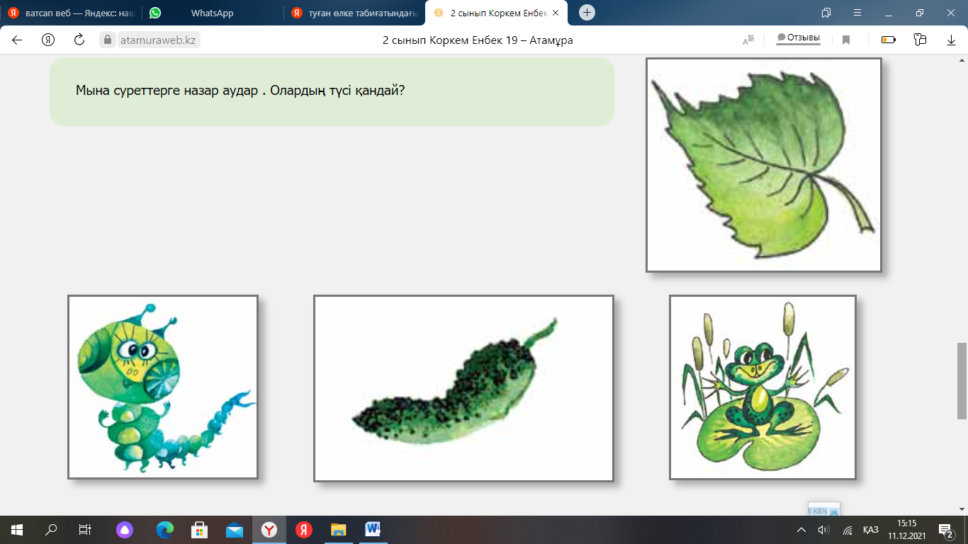  Алайда суреттердегі жасыл түс бірдей ме? Көріп тұрғаныңдай олардың түсі әртүрлі ! Әлде бұл басқа түс пе? Жоқ, бұл расында да жасыл түс, ал оның реңктері алуан түрлі. Реңк – бұл бір түстің бірнеше түрге түрленуі. Әрбір бояу түсінің көптеген реңктері болады. Бір түстің реңктері бір-біріне туыстай ұқсас болады. Жаңа бояу реңктерін шығару үшін бір түске басқа түсті қосу керек. Сонда бір түстің алуан түрлі реңктерін аласың . | Негізгі түстерді атайды. Құрама түстерді айтады.  Жылы және суық түстер туралы түсінік алады  Жылы және суық түстерді қолдана отырып, туған өлкесінің табиғатын салады.  Бағалау критерийлері:  - Туған өлке табиғатын бейнелеген ұпай  - Суретте жылы түстерді қолданған ұпай  - Суретте суық түстерді қолданған ұпай  Төрт төрттен топтасады. Қолдарындағы карточканың түсіне байланысты бағдаршам түсі болады. Бір ойыншы туды алып, бағдаршам жануына қарай қимылдап, туды орнына жеткізеді  Қатар отырған досымен жұптасады  Өз ойларымен бөліседі.  Реңк ұғымымен танысады. Қатар отырған досымен жұптасады. Бір бояуды екінші бір бояумен қосып, түстің реңктерін жасап көреді. | Мадақтау. Кері байланыс беру  Бірін бірі бағалау критерийіне сәйкес бағалайды  Смайлик арқылы бағалау | Слайд  Стикер, бояу карандаштары, сурет альбомдары немесе А4 бет  Слайд  Акварель бояуы, А4 парағы, смайликтер
Сабақ соңы  5 мин | Сабақ мақсатына қайта оралып, еске түсіріп, білім алушылардан қаншалықты мақсатқа жеткендерін бағалау мақсатында арнайы парақ тарату.  Жылы түстерді білемін.  Суық түстерді білемін.  Суретте жылы және суық түстерді қолдана алдым.  Реңк ұғымын түсіндім. | Сабақ мақсатына жеткендерін бағалайды. Ол үшін арнайы параққа мақсатқа жетсе қызыл түспен, мақсатқа жете алмаса қою көк түспен бояйды. | Стикерлер арқылы бағалау

